小狗钱钱1

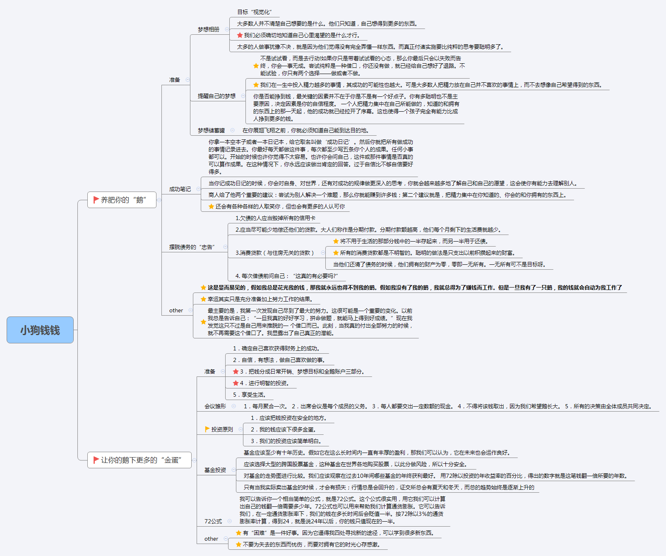

《小狗钱钱》是一本关于理财的入门书籍。这本书大人和孩子都适合看。对于大人，这本书可以给那些想知道怎样可以实现财富的、在忙碌中不知道如何理财的以及想改变自己经济状况又不知道如何开始的大人看。对于孩子，这本书可以启发孩子们的财商，因为这本书是以故事的形式编写的，语言简单通俗易懂，方便孩子们阅读理解。

《小狗钱钱》这本书，主要说了一个叫做吉娅的女孩和一只叫做钱钱的小狗的故事。

**|养肥你的鹅|**

吉娅的家里经济情况不太好，她的父母总是为了钱的事情发愁，因为钱的问题，吉娅没能养狗。后来吉娅遇见一只白色的拉布拉多小狗，并且收养这只小狗，还给小狗取名字叫做钱钱。

吉娅想买一张自己喜欢的CD，但是买了这张CD，这个月吉娅的零花钱就没有了，但是吉娅又很想拥有这张CD。就是在这样的情况下，吉娅发现钱钱是一只会说话的小狗。小狗钱钱告诉吉娅，金钱是有一些秘密和规律的，要想了解金钱的秘密和规律，前提条件是，你必须真的有这个愿望。

因为吉娅觉得自己的钱总是不够用，比如买不起CD，比如去不了海边等等。吉娅希望自己能够富裕起来改变现状。于是小狗钱钱鼓励吉娅，富裕是一件值得争取的事情。并且小狗钱钱要求吉娅写出想变富裕的十大理由。

# ***·金钱的意义和最重要的目标***

**小狗钱钱帮助小女孩吉娅变得富有的第一步，是让吉娅想清楚金钱对她的意义。**

**钱钱让吉娅思考并列出10个想要变得富有的原因，也就是10个愿望。吉娅用了3个小时的时间完成了愿望清单。当她拿着列好10个愿望的单子和钱钱再度对话时，钱钱让她再仔细看看，并筛选出最重要的3项出来，最后吉娅保留了“参加交换学生项目、笔记本电脑、帮爸妈还清债务”3个愿望，而“变速自行车、音乐CD、漂亮运动鞋……”等7个愿望被排除。**

**人的欲望总是无穷无尽的，我们必须学会分清主次，分清哪些才是最重要的目标。不然，又想这样，又想那样，也没法为某一个目标投入十足的精力，最终可能都做不好。**

接着小狗钱钱让吉娅准备梦想相册和梦想储蓄罐。

确定了目标之后，就要想办法实现它们。

***·梦想相册和梦想储蓄罐：***

**一、收集照片。梦想相册用来收集和愿望有关的照片，并贴在梦想相册里。**

**二、每天看看相册，通过图片思考，幻想自己实现愿望的场景，这种行为称为“视觉化”。**

**三、准备一个梦想储蓄罐，每一个梦想各准备一个储蓄罐。一旦储蓄罐准备好，就将省下的每一分钱放进去。**

吉娅好奇梦想相册的作用（是不是有用）时**，钱钱说：“好奇是好的，但是绝不能让好奇阻碍你做事。太多的人做事犹豫不决，就是因为它们觉得没有完全弄懂这件事。真正付诸实践要比纯粹的思考有用多了。”**

当吉娅质疑这种幻想是不是“白日梦”时（也许你也有这种疑惑），钱钱给出的回复是：

**“成功的人之所以成功，就是因为他们一直梦想着自己成功的那一天，不停地想象着自己实现了梦想时的情形。当然，人不能停留在梦想里，你妈妈要对你说的是这一层意思。”**

**“你必须设想自己已经拥有了这些东西，这样你的一个小愿望才会变成一种强烈的渴望。你想象得越多，你的愿望就越强烈，那么你就会开始寻找机会来实现自己的梦想。吉娅，机会到处都是，但是只有在你寻找它的时候，你才能看见它。只有当你心中有了强烈的渴望，你才会取寻觅机会。而当你想象的时候，强烈的渴望就产生了。”**

了解了以后，吉娅说会“试试看”做梦想相册，钱钱对于这种尝试的态度又这么说：

**“不是去试试看，而是去切实行动！如果你只是抱着试试看的心态，那么你只会以失败告终，你会一事无成。‘尝试’纯粹是一种借口，你还没有做，就已经给自己想好了退路。不能试验，你只有两个选择——做或者不做。”**

吉娅由于其他理由没能完成梦想相册，钱钱对她说的3件重要的事。

**首先，在遇到困难的时候，仍然要坚持自己的想法。一切正常的时候，每个人都能做到这一点。只有当真正的困难出现时才能见分晓。只有少数人能坚定不移地贯彻自己的计划。那些非常成功的人，甚至有能力在他们最困难的时候作出最杰出的表现。**

**第二点，在一切进展非常顺利的情况下，你也应该做这些事情。**

**第三，72小时规定：当你决定做一件事情时，你必须在72小时内完成，否则你很可能永远不会再做了。**

# ·***成功日记与自信心***

同时，钱钱还建议吉娅做一本“成功日记”。“成功日记”类似于日记本，把所有做成功的事记录进去，每天至少写5条个人成果，任何小事都可以。这样做的主要目的是帮助吉娅增强自信心。

**“开始的时候也许你觉得不太容易，可能会问自己，这件或那件事情是否真的可以算作成果。在这种情况下，你的回答是肯定的。过于自信比不够自信要好得多。”**

**“你的自信程度决定了你是否相信自己的能力，是否相信你自己。假如你根本不相信你能做到的话，那么你就根本不会动手去做，而假如你不开始去做，那么你就什么也得不到。”**

同时在建立成功日记的过程中，小狗钱钱也通过举例8岁男孩达瑞成功的原因，告诉吉娅成功的两大关键：

1. **为别人解决一个难题，那么你就能赚到许多钱；**
2. **把精力集中在你知道的、能做的和拥有的东西上。**

**为何这两点如此重要？因为成人往往容易犯一个错误，那就是把一生的时间都用来考虑他们不知道、不能做或没有的东西上。**

面对自己取得的收入，吉娅开始考虑如何解除父母的债务危机的问题了。在这里小狗钱钱指引吉娅，

**·解除债务**

有四个原则。

第一，**毁掉所有的信用卡**。因为刷信用卡花的钱会比实际花的钱花的还要多。

第二，**支付许可范围内最小的分期付款数目**。也就是说，先偿还最小数目的欠款。

第三，**应当将不用于生活的那部分钱中的一半存起来，另一半用于还债。最好不要申请消费贷款。**意思是把得到的钱分成两部分，一部分用作储蓄，一部分用做还债。买东西的的时候，最好要自己可以支配的前去付款，不要因为买东西而去负债。

第四，**每次借债前问自己：这真的有必要吗？**这样做的目的是让自己想清楚，买的这样东西是因为真的有需要还是只是一时兴起而买，如果不是因为自己有需要，还是不要买的好，这样可以减少花钱。